

Document de definició del projecte:

**Software per a la gestió de trucades d’Assistència**

entre

**CEP Launcher i Institut Moisés Broggi**

(Esborrany - gener de 2021)

Document de definició del projecte

**Presentació de CEP Launcher** **3**

**Presentació de l’INS Moisés Broggi** **4**

**Descripció del projecte (client)** **5**

**El contracte** **11**

El projecte 11

La posada en escena 11

L’equip docent d’ABP 11

**Annex: Material que ens fa arribar el client.** **12**

# 

# Presentació de CEP Launcher

CEP Launcher és un accelerador d’emprenedoria a la recerca de talent, situat al centre de Barcelona. El nostre afany és fer de punt de trobada entre els nostres socis (principalment entitats socials i organitzacions no governamentals) i desenvolupadors novells amb ganes de demostrar el seu talent. La suma de problemàtiques reals i ganes de trobar solucions a aquests problemes són el combustible i el motor que mantenen viu i en moviment el nostre projecte.

Actualment acollim a uns 40 desenvolupadors-emprenedors que ja han demostrat la seva vàlua i la capacitat de portar un projecte a bon port. És un equip molt jove i dinàmic, amb ganes d’afrontar els reptes que se li presenten amb imaginació, il·lusió i implicació.

Una vegada acceptem un repte volem trobar la millor solució. Per a nosaltres això significa:

1. Resoldre el problema.
2. Donar la millor solució tècnica.
3. Donar una solució útil, fàcil per l’usuari, elegant, creativa, diferent i impactant. Volem posar-li les coses fàcils al departament de màrqueting.



# 

# Presentació de l’INS Moisés Broggi

L’Institut Moisés Broggi és un centre públic del Departament d’Ensenyament que imparteix estudis d’Educació Secundària Obligatòria, Batxillerat i Cicles Formatius. Entre la seva oferta formativa inclou els Cicles Formatius de la Família Sanitària (Cures Auxiliars d’Infermeria i Emergències Sanitàries). Treballa amb la missió de proporcionar als alumnes les competències necessàries per poder desenvolupar-se personal i professionalment, amb l’objectiu de formar ciutadans compromesos amb els valors de la cultura que ens envolta i capaços d’inserir-se en el món laboral.

Dins del Cicle d’Emergències Sanitàries, es rep la preparació necessària per treballar de tècnic en transport sanitari, tècnic d’emergències sanitàries i operador de centres de coordinació d’urgència i emergència, donant accés a treballar en empreses d’ambulàncies, centres de teleassistència i centres de coordinació d’urgències i emergències sanitàries.

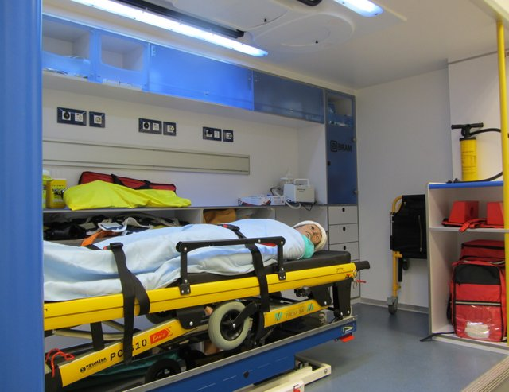 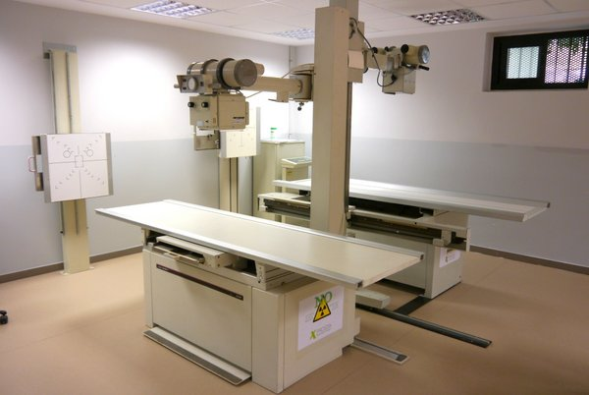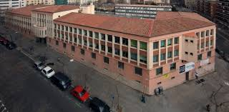

# Descripció del projecte (client)

|  |  |
| --- | --- |
|  | ***ATENCIÓ****: A partir d’aquest punt el document presenta dades i requisits reals.*   * *Tu i els teus companys sou CEP Launcher.* * *Els teus professors exerciran de portaveus del INS Broggi* * *Centre d’Estudis Politècnics és molt real i per extensió també ho és CEP Launcher.* * *L’equip docent d’ABP vetlla pel bon funcionament del projecte i pel seu valor pedagògic tant a nivell tècnic com humà. Tenen capacitat d’intervenció en qualsevol moment amb l’objectiu de vetllar per la qualitat de l’aprenentatge.* |

En INS Moisès Broggi ens demana crear una eina que ajudi en la formació dels estudiants Cicle d’Emergències Sanitàries. Concretament vol que fem un simulador formatiu per gestionar les demandes d’assistència d’urgència i emergència sanitària extrahospitalària a Catalunya. El simulador ha de permetre gestionar les trucades d’emergència a la vegada que ens ensenya a fer-ho de manera correcta.

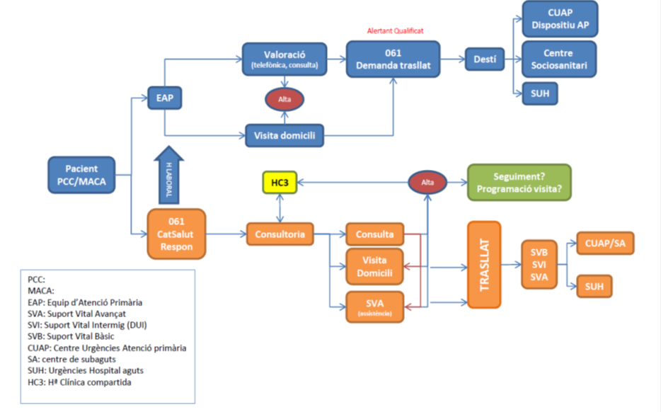

**DEMANDA GLOBAL DEL PROJECTE**

El client ens demana programar un simulador de demandes d’assistència d’urgència i emergència sanitària extrahospitalària a Catalunya, per tal que els seus alumnes del Cicle de GM Tècnic en Emergències Sanitàries puguin practicar com en un entorn real.

A CEP Launcher, com a empresa amb voluntat de liderar el mercat amb propostes sorprenents i que ens diferenciïn de la competència, sempre hem apostat per fer productes de qualitat i que donin algun tipus de valor afegit als nostres clients. La petició de l’Institut Moisès Broggi encaixa amb els objectius propis de CEP Launcher de fer productes amb un propòsit educatiu i divulgatiu que ajudin a comprendre i difondre el missatge i valors de clients compromesos amb la millora del seu entorn.

**DEMANDES PRINCIPALS DEL PROJECTE**

El projecte ha de poder simular una aplicació per poder gestionar les demandes d’assistència d’urgència i emergència sanitària extrahospitalària a Catalunya, rebudes a través del telèfon d’emergències únic 112, com també oferir informació sanitària telefònica i consell de salut, mitjançant el telèfon 061, Sanitat Respon.

Aquesta aplicació s’ha de desenvolupar en dos àmbits diferenciats:

* En la **Central de Coordinació Sanitària (CECOS)**, que rep i gestiona la demanda d’assistència i dóna resposta adequada en cada cas, ja sigui en forma de consell telefònic o mobilitzant el recurs més adient en cada situació.
* En tots els **recursos mòbils**: **ambulàncies** (unitats de suport vital avançat, intermedi, bàsic), **helicòpters medicalitzats** i **vehicles d’intervenció ràpida**, repartits per tot el territori de Catalunya.
* **Ajuda** interactiva i contextual **de suport i formació** en l’ús de les dues eines anteriors**.**

Un repte és un repte quan a més d’uns objectius té unes limitacions:

|  |
| --- |
| ***REPTE 1: CEntral de COordinació Sanitària (CECOS)*** |
| **Llista d’objectius** |
| * ***Gestió de les trucades / incidències.***   + *S’ha de guardar el* ***telèfon*** *de la trucada, la* ***data*** *i* ***l’hora****.*   + ***S’ha d’identificar i classificar l’alertant.*** *S’ha de seleccionar el tipus d’alertant (Centre sanitari, El propi afectat, Entorn de l’afectat, Alertant VIP, Alertant accidental).*   + ***Classificació dels incidents.*** *Aquest incidents poden ser Accidents i traumatismes, Malaltia a un lloc públic, Malaltia a domicili, Consulta mèdica, Transport sanitari. En qualsevol cas, s’ha de poder guardar una descripció de l’incident.*   + ***Localització de l’incident****. A la localització d’un incident s’ha d’incloure els camps província, comarca, municipi, i adreça i número si és necessari. Aquesta adreça pot ser un carrer, una edificació singular, una cruïlla de carrers, un centre sanitari, una carretera. A part de l’adreça, a vegades pot ser necessari tenir un complement de l’adreça que permeti escriure dades que siguin rellevants per descriure a més correcció la localització de l’incident.*   + ***Dades del/s afectat/s.*** *S’ha de obtenir el CIP (Codi d’Identificació Personal) que es troba dintre del TSI (Tarjeta Sanitaria Individual). És obligatori tenir-lo en la majoria del casos, però no en tots. A més, també s’ha de saber si l’afectat no el té. L’altra dada important és el telèfon de l’afectat. Si es té el CIP o el telèfon, s’han de poder fer una cerca de l’afectat per omplir automàticament les seves dades. En cas de no tenir el CIP o el telèfon, o de no tenir les dades de l’afectat, l’aplicació ha de demanar les dades. Les dades bàsiques d’un afectat són l’edat, el sexe, el nom i els cognoms (cap d’aquestes dades ha de ser obligatòria).*   + ***Assignació de recursos mòbils (ambulància, helicòpter, …)****. En tots els tipus d’incidents, quan sigui necessari s’ha de poder assignar un recurs mòbil o diversos. S’ha de triar el tipus de recurs, la prioritat que ha d’anar de 0 a 4, el recurs concret i l’hora d’activació del recurs.* * ***Gestionar els alertants habituals.*** *S’han de poder gestionar les dades dels alertants habituals com centres sanitaris o alertants VIPS. Aquestes dades s’han de poder consultar e incorporar, en el moment de donar d’alta una incidència. D’un alertant ens interessa el seu telèfon, el seu nom, la seva adreça, el seu municipi, i el tipus d’alertant. També s’han de poder gestionar els tipus d’alertants possibles.* * ***Gestionar recursos mòbils****. S’han de poder gestionar les dades dels recursos mòbils com ambulàncies, helicòpters, … Ens interessa guardar el codi del recurs mòbil i el tipus de recurs. També s’han de poder gestionar els tipus de recursos mòbils.* * ***Gestionar usuaris i rols****. S’han de poder gestionar els rols de l’aplicació. En un principi hi ha administradors, administratius i usuaris de recursos mòbils. I els usuaris que pertanyen a cada rol.* |
| **Llista de limitacions** |
| * ***Gestionar trucades / incidències.***   + *Si l’alertant és un centre sanitari o un alertant VIP, s’ha de fer una cerca amb el telèfon i mostrar les seves dades.*   + *Si l’alertant és un centre sanitari, és obligatori demanar el nom del metge.*   + *El CIP i el nom de l’afectat són obligatoris si es demana un transport sanitari.*   + *Aquesta gestió només la poden realitzar els* ***usuaris administratius****.* * ***Gestionar els alertants habituals i recursos mòbils.***   + *Aquestes gestions només les poden realitzar els* ***usuaris admnistradors****.* |

|  |
| --- |
| ***REPTE 2: Recurs mòbil (ambulància, helicòpter, …)*** |
| **Llista d’objectius** |
| * ***Consulta incidents****. Els usuaris dels recursos mòbils han de poder consultar les totes les incidències obertes.* * ***Gestionar incidents assignats****. Consultar els incidents assignats i poder modificar les dades que tenen a veure amb la mobilització que són: l’hora de mobilització, l’hora d’assistència. I si hi ha trasllat, el destí hospitalari, l’hora de transport, l’hora d’arribada a l’hospital, l’hora de transferència i l’hora de finalització.* |
| **Llista de limitacions** |
| * *El usuaris del recurs mòbil només han de poder modificar de l’incident obert, les dades comentades anteriorment i només dels incidents que tinguin assignats.* * *Només poden accedir els* ***usuaris de recursos mòbils****.* * *Accediran a l’aplicació des d’un recurs mòbil, normalment una tablet, però també pot ser un mòbil.* |

|  |
| --- |
| ***REPTE 3: Ajuda interactiva i contextual*** |
| **Llista d’objectius** |
| * *Activar un mode “formació” que fa que es mostri una vídeo-ajuda que es manté activa de manera permanent.* * *Quan un operari rep una trucada ha de:*   + *Emplenar els formularis per gestionar la informació de la incidència.*   + *Atendre i assistir a la persona que truca fent un seguit de preguntes i assessoraments.* * *En el mode “formació” el sistema ha de mostrar automàticament el fragment del vídeo d’ajuda que mostra com s’han d’emplenar els apartats del formulari, a la vegada que indica/recorda les preguntes i assessoraments relacionats amb aquest apartat. És a dir, si arriba el moment de recollir les dades relatives al “tipus d’accident”, automàticament mostraré els fragments de vídeo (clips) que expliquen tot allò que s’ha de tenir en consideració en aquell moment.* * *En el mode “normal” el sistema ha de mostrar l’ajuda només quan es demana, però ho ha de fer de manera contextualitzada. És a dir, si estic recollint les dades relatives al “tipus d’accident”, en picar el botó d’ajuda mostraré els fragments de vídeo (clips) que expliquen tot allò que s’ha de tenir en consideració en aquell moment.* * *Si la persona que truca no entén el català / castellà, el sistema haurà de disposar d’una HelpBox en anglès que ofereixi les preguntes a fer i les diferents respostes predefinides a l’operari, ajudant-lo en el procés de recollida de dades.* |
| **Llista de limitacions** |
| * *El sistema permet un màxim de dos vídeos.* * *Un vídeo està format per clips d’ajuda* * *Fer un o dos vídeos deprendrà de les propostes del vostre disseny.* |

Durant el transcurs del projecte està previst mantenir contacte amb el nostre client per recollir idees, contrastar decisions de disseny, fer proves d’usuari i funcionament… però **aquesta relació pot ser bidireccional** i tenim la possibilitat de que el client ens proporcioni algun dels clips que farem servir a la nostra aplicació.

La data prevista per fer l’**exposició tècnica** és just a la tornada de les vacances de Setmana Santa, durant la setmana del **12 d’Abril**. La data prevista per fer l’**exposició pública** és després de Sant Jordi, durant la setmana del **26 d’Abril**. Aquestes dates poden tenir variacions depenent de les circumstàncies.

# 

# El contracte

## El projecte

* CEP Launcher es compromet a crear, fer créixer, desenvolupar i implementar els dos reptes per l’àmbit sanitari demanat.
* INS Broggi es compromet a romandre disponible per orientar en la recerca de solucions i valoració de propostes. Aportant l’experiència en el seu sector.

## La posada en escena

* CEP Launcher es compromet a organitzar la posada en escena a l’exposició pública del producte desenvolupat.
* La posada en escena es farà el dia 26 d’Abril a les instal·lacions del INS Broggi.
* La posada en escena serà oberta i pública, convidant agents externs. Alumnes d’altres centres, entitats col·laboradores, organismes vinculats, prensa, agents socials...

## L’equip docent d’ABP

* L’equip docent d’ABP té dret a modificar, ampliar o cancel·lar els punts d’aquest contracte, vetllant pels objectius d’aprenentatge.
* L’equip docent d’ABP té dret a modificar, ampliar o cancel·lar els requisits del projecte, vetllant pels objectius d’aprenentatge.
* L’equip docent d’ABP té l’obligació de comunicar les modificacions, ampliacions o cancel·lacions en els punts del contracte o en els requisits del projecte

Firmat per:

|  |  |  |
| --- | --- | --- |
| *INS Broggi* | *CEPSoft Consulting* | *Equip docent ABP* |

# Annex: Material que ens fa arribar el client.

|  |  |
| --- | --- |
|  | * Pendent de coordinar amb el INS Broggi. |